**Устройство рельсовой колеи на прямых участках пути**

**Учебный вопрос 1.**

**Зависимость между шириной насадки колесной пары и шириной рельсовой колеи**

Рельсовую колею образуют две геометрические линии, проходящие по внутренним граням головок уложенных в путь рельсов на уровне их контакта с гребнями колёс подвижного состава. Условно считают, что эти линии проходят по внутренним (рабочим) граням головок рельсов на уровне, находящемся на 13 мм ниже их поверхности катания.

Конструктивное оформление и размеры рельсовой колеи обусловлены особенностями ходовых частей подвижного состава: наличием реборд (гребней) у колёс; глухой насадки колёс на оси; параллесностью осей жёсткой базы экипажа; коничностью колёс.

Если поставить колёсную пару на прямом участке пути на рельсы так, чтобы гребень одного колеса был прижат к одному рельсу, то между гребнем второго колеса и рабочей гранью головки второго рельса будет зазор δ. При большем зазоре δ колёса опираются на рельсы узкой полосой, что может вызвать проваливание колёс внутрь колеи. Если зазора не будет вообще, может возникнуть заклинивание колёсной пары в рельсовой колее.

Рисунок 1. Положение колёсной пары в рельсовой колее.

Из рисунка 1 видно, что зазор в рельсовой колее:

δ = S- (T+2q+2μ)= S – K,

где S – ширина рельсовой колеи в прямом участке пути, мм;

Т – насадка колёс, мм; q- толщина гребня, мм;

μ – утолщение гребня выше расчётной плоскости, равное для вагонных колёс = 1мм, для локомотивных колёс 0 мм;

К – ширина колёсной колеи, мм.

*Ширина колёсной колеи* – это расстояние между рабочими гранями колёс на расчётном уровне. Подставляя в эту формулу разные значения T,q и μ, получим следующие значения зазора в рельсовой колее δ.

Таблица № 1

Размеры колёсных пар

|  |  |  |  |  |  |
| --- | --- | --- | --- | --- | --- |
| Скорость движения поезда, км/ч | колёса | (q+μ),  мм | Т, мм | К, мм | δ, мм |
| До 140 | локомотивные | 33/25 | 1443/1437 | 1509/1489 | 39/7 |
| вагонные | 34/26 | 1443/1437 | 1511/1489 | 37/5 |
| Более 140 | локомотивные | 33/28 | 1443/1437 | 1509/1495 | 31/7 |
| вагонные | 34/29 | 1443/1437 | 1511/1497 | 29/5 |

Зазоры между гребнями колёс и рельсами изменяются не только из-за наличия допусков в размерах колёсных пар и рельсовой колеи, но и из-за упругих отжатий рельсов, которые достигают 2-4 мм.

Запрещается содержать ширину рельсовой колеи более 1548 мм и менее 1512 мм.

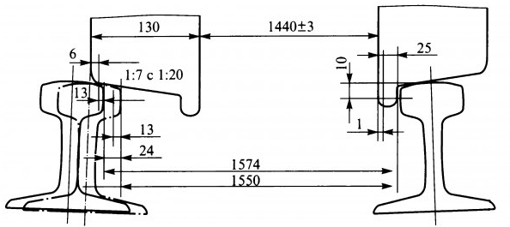

Рисунок 2. Возможное положение колёсной пары при ширине рельсовой колеи 1574 мм (сплошная линия) и 1550 мм (штриховая линия).

На рисунке 2 показана колёсная пара в момент, когда 6-миллиметровая фаска на колесе совпадает с началом закругления головки рельса. Можно считать, что такое положение колеса является началом его проваливания в рельсовой колее.

Для вагонной колёсной пары проваливание может произойти при ширине колеи:

S = 25 + 1 + 1437 + 130 – 6 – 13 = 1574 мм,

где 25 – минимально допустимая толщина изношенного гребня, мм;

1 – расстояние от нерабочей грани гребня на расчётном уровне до вертикали, от которой отсчитывается насадка колёсной пары, мм;

1437 – минимальная величина насадки колёсной пары, мм;

130 – полная ширина вагонного колеса, мм;

6 – ширина фаски на наружной грани колеса, мм;

13 – горизонтальное расстояние от начала закругления головки рельса до её рабочей грани, мм.

Считают недопустимой такую ширину колеи, при которой точка перехода значения коничности поверхности катания колеса 1/20 в 1/7 совпадает с началом закругления головки рельса. В этом случае возможно распирание рельсовой колеи.

Это может произойти при ширине колеи 1574 – 24 = 1550 мм (штриховая линия на рисунке 2). Если учесть влияние изгиба вагонной оси, а также упругое уширение колеи 1-2 мм, то очевидно, что существующее запрещение допускать в эксплуатацию колею шириной более 1548 мм вполне обосновано.

Опасный предел ширины колеи по её сужению определяется тем, что наибольшее расстояние между рабочими гранями гребней вагонных колёс

К = 1443 + 2*33 + 2*1 = 1511 мм.

Следовательно, при ширине рельсовой колеи 1511 мм возможно заклинивание колёсной пары. Поэтому ширина рельсовой колеи менее 1512 мм не допускается.

**Учебный вопрос 2.**

**Устройство рельсовой колеи на прямых участках пути**

Очертание рельсовых нитей в прямых участках пути определяются основным нормативами на устройство и содержание рельсовой колеи по направлению в плане, по ширине рельсовой колеи, положению рельсовых нитей по уровню, подуклонке рельсов.

Путь в плане должен соответствовать проектному положению, которое нормируют и оценивают в зависимости от установленных на участке скоростей движения поездов по *разности смежных стрел изгиба* рельсовых плетей, измеренных от середины хорды длиной 20 м.

Разность смежных стрел при измерительной хорде 20 м не должна превышать при скоростях, км/ч:

81-140/71-90 - 10 мм;

61-80/61-70 - 15 мм;

41-60 - 20 мм;

16-40 - 25 мм;

15 - 30 мм.

По направлению выравнивают одну рельсовую нить, называемой рихтовочной нитью. Другую нить устанавливают по шаблону в пределах допусков по ширине колеи.

Расстояние между внутренними рабочими гранями головок рельсов, измеренное на уровне 13 мм ниже поверхности катания головок рельсов в месте контакта головок рельсов с рабочими гранями гребней колёс, называют шириной рельсовой колеи.

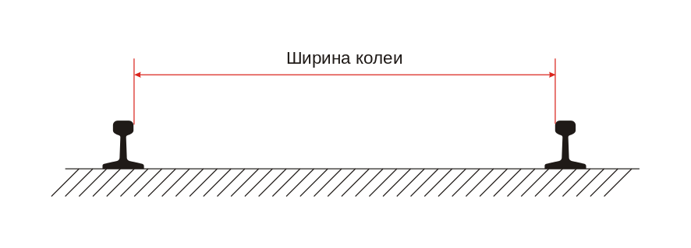

Рисунок 3. Ширина рельсовой колеи

На прямых участках ширина рельсовой колеи содержится 1520 мм с допусками на уширение +8 мм, на сужение -4 мм. Запрещается содержать ширину рельсовой колеи более 1548 мм и менее 1512 мм.

Верх головок обоих рельсовых нитей на прямых участках должен быть в одном уровне. Разрешается для плавности движения подвижного состава, особенно на скоростных участках, содержать путь по уровню с возвышением на 6 мм одной рельсовой нити над другой.

Длина такого прямого участка не должна быть менее 200 м за исключением прямых участков, расположенных между смежными кривыми одного направления, на которых возвышение одной нити над другой может быть и при длине прямой менее 200 м. Такой участок назначается приказом начальника дистанции пути.

При возвышении одной рельсовой нити на 6 мм экипаж немного наклониться и от этого наклона появится боковая сила, которая будет слегка прижимать колёса к пониженной рельсовой нити и затруднять их виляние.

Номинальный уклон отвода по уровню от нормы 6 мм к нулевому положению не должен превышать 1мм/м.

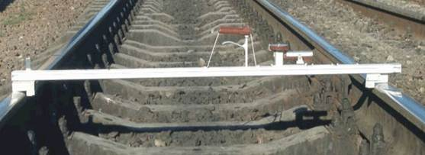

Рисунок 4. Измерение ширины рельсовой колеи и

положения рельсовых нитей по уровню

Для лучшего опирания колеса, основная поверхность катания которого имеет уклон 1/20, рельсы также ставят с *подуклонкой* 1/20 по отношению к верхней постели шпалы. Подуклонка рельсов создаёт лучшие условия опирания колёс на рельсы, уменьшает внецентренность приложения нагрузок и снижает пластические деформации головок рельсов.

При деревянных шпалах подуклонка достигается укладкой рельсов на металлические клиновые подкладки

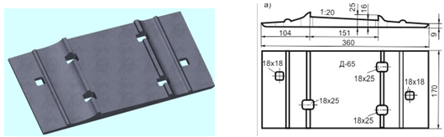

Рисунок 5. Подуклонка рельсов на деревянных шпалах.

при железобетонных шпалах – наклоном опорной подрельсовой площадки шпалы

Рисунок 6. Подуклонка рельсов на железобетонных шпалах.

Подуклонка рельсов не должна быть меньше 1/60 и больше 1/12, а по внутренней рельсовой нити в кривых участках пути при возвышении наружной нити свыше 85 мм - соответственно 1/30 и 1/12.

**Учебный вопрос 3.**

**Уклоны отвода ширины рельсовой колеи**

Уклоны отвода ширины колеи* контролируются путеизмерительными средствами, допускаются не более, приведённых в таблице № 2.

При превышении допускаемого уклона отвода ширины колеи для установленной скорости, определяемого как средняя величина на базе 2 м, скорость уменьшается до значений, соответствующих фактическому уклону отвода, вплоть до закрытия движения поездов.

Таблица № 2

Уклоны отвода ширины колеи*

|  |  |
| --- | --- |
| Уклон | Скорости движения поездов |
| 2,0‰ | при скорости движения поездов 141 -200 км/ч |
| 2,5‰ | при скорости движения поездов 121 - 140 км/ч |
| 3,0‰ | при скорости движения поездов 101 - 120 км/ч |
| 3,5‰ | при скорости движения поездов 81 - 100 км/ч |
| 4,0‰ | при скорости движения поездов 61 - 80 км/ч |
| 4,5‰ | при скорости движения поездов 26 - 60 км/ч |
| 5,0‰ | при скорости движения поездов 25 км/ч |

Примечание: * кроме стрелочных переводов, уравнительных стыков, уравнительных приборов и также глухих пересечений.

При уклоне отвода ширины колеи более 5‰ , в том числе и при измерении на базе 1 м (при ручных промерах путевым шаблоном), движение поездов закрывается и применяются меры к немедленному устранению неисправности пути.

Уклон отвода ширины колеи при ручных промерах определяется как разность значений ширины колеи в точках через 2 м, уменьшенная на разность величин бокового износа в этих точках и деленная на 2.

Например, ширина колеи в данной точке кривой составляет 1530 мм и боковой износ наружного рельса 4 мм, а в точке через 2 м – ширина колеи 1535 мм и боковой износ 6 мм; величина уклона отвода при этом составляет:

$$\frac{\left(1535-1530\right)- (6-4)}{2}= \frac{5-2}{2}=1,5 \frac{мм}{м}=1,5 ‰$$

В зоне стрелочных переводов, глухих пересечений, уравнительных стыках, уравнительных пролетах отвод ширины колеи содержится с учетом конструктивных особенностей. Отвод ширины колеи при этом контролируется ручным измерением. На одиночных стрелочных переводах по прямому направлению от корня остряка до заднего стыка крестовины отвод ширины колеи содержится в соответствии с таблицей № 2.

**Учебный вопрос 4.**

**Книга записи результатов проверки пути, сооружений, путевых устройств и земляного полотна (ф. ПУ-28)**

*Книга записи результатов проверки пути, сооружений, путевых устройств и земляного полотна* (ПУ-28) выдаётся дорожным мастерам, бригадирам пути и контролёрам состояния ж.д. пути под расписку взамен использованных книг, которые хранят в конторе дистанции в течение 1 года. В начале Книги техническим отделом заполняются таблица №1 «Температура закрепления рельсовых плетей» и таблица №2 «Ведомость наличия мест с неустойчивым земляным полотном». В Книгу заносят отступления от допусков и норм.

В графе «Способ проверки» указывают: осмотр пути и промеры шаблоном или путеизмерительной тележкой, осмотр пути с поезда, при сопровождении путеизмерительного вагона.

В графе «Обнаруженные неисправности» указывают: в числителе условное обозначение и величину неисправности, в знаменателе – её протяжение в м. Условные обозначения неисправностей следующие: «Р» - рихтовка, «П» - перекос, «Пр» - просадка, «У» - уровень, «Ш» - шаблон (указываются две последние цифры), «О» - отрясённые шпалы (шт.), остальные неисправности указывают словами.

В графе «Отметки об устранении» пишут дату устранения неисправности.

Дорожный мастер и бригадир пути в рабочее время обязаны иметь при себе Книгу формы ПУ-28 и предъявлять её для просмотра вышестоящим руководителям.

**______________________**

(железная дорога) **Форма ПУ-28** 0359819

______________________

(дистанция пути) Утверждена ОАО «РЖД» в 2004 г.

_____________________

(линейный участок)

КНИГА

записи результатов проверки пути, сооружений, путевых устройств и земляного полотна

№ _________

|  |  |  |  |  |  |  |
| --- | --- | --- | --- | --- | --- | --- |
| Дата проверки | Способ проверки | КМ | ПК | звено | Обнаруженные неисправности  (величина/протяжение) | Отметки об устранении неисправностей. Дата, подпись |
|  |  |  |  |  |  |  |

**Устройство рельсовой колеи в кривых участках пути**

**Учебный вопрос 1.**

**Особенности устройства и номинальная ширина рельсовой колеи  
в кривых участках пути**

Железнодорожный путь в кривых участках пути имеет следующие особенности: уширение колеи в кривых радиусом менее 350м; возвышение наружного рельса над внутренним; переходные кривые; укороченные рельсы на внутренних нитях звеньевого пути; увеличенные междупутные расстояния при наличии двух и более путей.

Эти особенности вызваны тем, что при движении экипажа в кривой появляются три вида дополнительных сил:

1. направляющая сила, возникающая при набегании гребня колеса направляющей оси на рельсовую нить и вызывающая износ реборд и боковой износ рельсов;
2. боковая сила, вызывающая горизонтальный изгиб и кручение рельсовых нитей, от воздействия которой в основном происходит изменение ширины колеи и динамическая разуклонка рельсов;
3. рамная сила, которая передаётся от колёсной пары на раму тележки и определяет поперечную устойчивость путевой решётки.

В кривых участках пути, начиная с определённого радиуса, приходится уширять рельсовую колею, чтобы экипажи с длинной базой могли в ней разместиться (вписаться).

Вписывание экипажа в кривые – процесс изменения положения экипажа (колёсных пар или тележек) в рельсовой колее, который зависит от конструкции, параметров и скорости движения экипажа, норм устройства и состояния пути и подвижного состава, внешних сил, действующих на экипаж.

В зависимости от ширины рельсовой колеи, радиуса кривой и длины жёсткой базы экипажа вписывание может быть свободным и заклиненным.

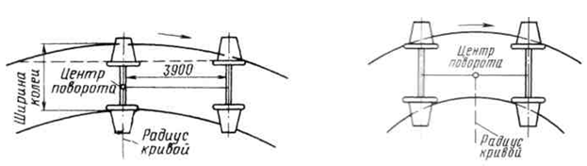

Рисунок 1. Виды вписывания подвижного состава в кривые:

а – свободное; б – заклиненное

На рисунке 1 показана схема вписывания двухосной тележки, двигающейся по кривой. Допустим, что ширина колеи достаточна велика и наружное колесо первой оси прижато к наружной нити, а внутренне колесо второй оси касается внутренней нити. При этом вторая ось устанавливается по направлению радиуса кривой. Двигаясь по кривой, тележка всё время поворачивается, во-первых, вокруг центра кривой и, во-вторых, вокруг точки, которую называют *центром поворота*.

Вписывание двухосной тележки, при котором вторая (задняя) ось размещается радиально, а внутренне колесо лишь касается, но не нажимает на внутреннюю рельсовую нить, называют *свободным вписыванием.*

При меньшей ширине колеи тележка займёт положение, показанное на рисунок 1, б. Такое положение называют *заклиненным вписыванием.* Заклиненное вписывание, недопустимое в условиях нормальной эксплуатации, увеличивает сопротивление движению поездов и создаёт огромные усилия на рельсы.

На железных дорогах РФ для колеи 1520 мм установлены номинальные размеры ширины рельсовой колеи, мм:

прямые и кривые участки радиусом 350 м и более – 1520;

кривые радиусом от 349 до 300 м – путь на деревянных шпалах – 1530; путь на ж.б. шпалах – 1520;

кривые радиусом от 299 м и менее – 1535.

На участках ж.д. линий и путях, где комплексная замена путевой решётки не производилась, допускают на прямых и кривых участках пути радиусом более 650 м номинальный размер ширины колеи 1524 мм.

При этом на более крутых кривых ширину колеи при радиусах принимают:

650 – 450 м – 1530 мм;

449 – 350 м – 1535 мм;

349 м и менее – 1540 мм.

На участках сопряжения прямого участка пути с кривой, имеющих разные значения номинала ширины колеи, переход от одной ширины колеи к другой производят в пределах переходной кривой, а при отсутствии её – на прямом участке пути.

Переход от одной ширины колеи к другой производят с отводом 1 мм/м.

**Учебный вопрос 2**.

**Устройство и определение возвышения наружного   
рельса в кривых**

При проходе подвижного состава по кривой в его элементах возникают центробежные ускорения и, соответственно, центробежная сила, направленная наружу кривой. Центробежная сила неблагоприятно действует на пассажиров, приводит к перераспределению вертикальных давлений на рельсы обеих нитей. Она же создает дополнительное воздействие на путь при вписывании экипажа в кривую, вызывая боковой износ рельсов наружной нити. Кроме того, поперечные силы могут создавать сдвиг рельсов относительно шпал, приводящий к уширению рельсовой колеи и расстройству положения пути в плане.

Для снижения бокового воздействия на рельсы наружной рельсовой нити, уменьшения перегрузки рельсов наружной нити, обеспечения равномерности износа рельсов обеих нитей и недопущения неприятных для пассажиров воздействий от толчков устраивают *возвышение наружной рельсовой нити.*

Рисунок 2. Силы, действующие на единицу подвижного состава в кривой при возвышении наружного рельса.

В этом случае экипаж на пути несколько наклоняется к горизонту, появляется сила веса Н, направленная внутрь кривой, т.е. в сторону, противоположную действию центробежной силы. Таким образом, наклон экипажа приведёт к уравновешиванию центробежной силы, что способствует выравниванию воздействия сил на оба рельса. Из схемы, приведённой на рисунке 2, видно, что H/G = h/S1, поэтому:

H = G•h/S1 = m•g•h/S1,

где h - возвышение наружного рельса, мм;

S – расстояние между осями рельсов, мм, S = 1600 мм;

m – масса экипажа;

g – ускорение свободного падения = 9,81м/с2.

Возвышение наружного рельса должно быть таким, чтобы силы I и H были равны.

При их равенстве получаем:

m •V2 / R = m•g•h/S1.

Из этой зависимости относительно h получаем:

h = S1•V2/g*R.

Подставляя значения S1 = 1,6 м, g = 9,81 м/с2  и выражая скорость V в км/ч, а радиус R в м, получим возвышение в мм:

h = 12,5 V2 / R

Трудности расчёта возвышения наружного рельса в кривой связаны с необходимостью учёта различия в скоростях движения по кривой различных поездов. Если бы все поезда, проходящие по кривой, имели одинаковую скорость, то задача определения возвышения решалась бы по найденной формуле.

Фактически разные поезда имеют разные веса, разные скорости, а возвышение наружного рельса в конкретной кривой в данный момент может иметь только одно значение. Поэтому возвышением наружного рельса не удаётся полностью компенсировать центробежную силу при проходе каждого поезда. Приходится устанавливать такое возвышение, когда в среднем обе рельсовые нити должны быть нагружены одинаково.

Величину возвышения определяют по формуле:

h = 12,5 V2прив/R,

где Vприв – приведённая скорость поездопотоков, км/ч;

R – радиус кривой, м.

Приведённая скорость поездопотока:

V = √Σni•Qi•Viср2/Σni*Qi,

где ni – суточное количество поездов i-го вида;

Qi – масса поезда данного (i-го) вида (пассажирского, грузового гружённого и порожнего, пригородного ит.п.), т брутто;

Viср – средняя скорость движения поездов i-го вида по рассматриваемой кривой, определяемая по локомотивным скоростемерным лентам выборочно весной, летом, осенью и зимой (пять-шесть лент по каждому виду поездов), км/ч.

Величина возвышения проверяется по формуле:

hmin = 12,5 V2max/R – 115,

где hmin – минимальное расчётное возвышение наружного рельса, мм;

Vmax – максимально допускаемая скорость пассажирских поездов, установленная для данной кривой приказом начальника железной дороги;

115 – величина допускаемого максимального недовозвышения наружного рельса, рассчитанная из условия непревышения установленной нормы непогашенного ускорения для пассажирских поездов (0,7 м/с2).

Из полученных по указанным формулам величин возвышения наружного рельса принимается большее значение и округляется до значений, кратных 5 мм.

Максимальное возвышение наружного рельса в кривой с учетом допусков на содержание не должно превышать 150 мм, при превышение этой величины движение поездов закрывается.

Согласно Инструкции по текущему содержанию железнодорожного пути величина возвышения в кривых определяется по следующим правилам:

- минимально допустимое возвышение должно обеспечить значение поперечного непогашенного ускорения, направленного наружу кривой (анп) не более 0,7м/с2 на уровне буксы подвижного состава для максимальной скорости грузовых и, как правило, пассажирских поездов;

- величина поперечного непогашенного ускорения (анп) рассчитывается по фактическим значениям кривизны пути, возвышения наружного рельса и в зависимости от скорости по формуле:

где Vmax – максимально допускаемая скорость движения пассажирских поездов по кривой, км/ч;

hi - возвышение наружного рельса переходной кривой в i-м сечении несовпадения отводов возвышения и кривизны, определяемое по нулевой линии на записи уровня;

Ri - радиус переходной кривойв i-м сечении несовпадения отводов

На линиях, где обращаются скоростные поезда и пассажирский подвижной состав с улучшеннымидинамическими качествами, с разрешения ОАО «РЖД» допускаемая величина*анп* может быть увеличена до 1,0 м/с2.

На линиях с грузовым и смешанным движением поездов наименьшее воздействие на путь в кривых, снижающее интенсивность расстройства и износа элементов пути производится при *анп* близком к нулю при средневзвешенной скорости движения грузовых поездов. Для этого непогашенное ускорение в грузовых поездах должно, как правило, находиться в диапазоне ± 0,3 м/с2 при фактически реализуемых скоростях движения.

*Пример*: определить возвышение наружного рельса в кривой радиусом 600 м. Расчётные характеристики графиковых поездов приведены в таблице № 1.

Таблица № 1

Характеристика графиковых поездов.

|  |  |  |  |
| --- | --- | --- | --- |
| Категории поездов | Количество поездов | Скорость по кривой, км/ч | Вес поезда, кН |
| Скорые  Пассажирские  Грузовые | 5  8  32 | 95  90  65 | 7000  6500  30000 |

Определим возвышение наружного рельса:

из условия обеспечения равномерности износа рельсов обеих нитей

h = 12,5 V2прив/R,

V2прив = (5•7000•952+8•6500•902+32•30000•652) / (5•7000+8•6500+32•30000) = =4578 км2/ч2

h = 12,5•4578 / 600 = 95 мм;

из условия обеспечения комфортабельности езды анп = 0,7 м/с2

h = 12,5 V2max/R – 115

h = 12,5*952 /600 – 163*0,7 = 188 – 115 = 73 мм.

Окончательно принимаем h = 95 мм.

**Учебный вопрос 3.**

**Устройство и содержание переходных кривых**

При входе экипажа непосредственно из прямой в круговую кривую заданного радиуса в элементах экипажа возникает центробежное ускорение. Поэтому для обеспечения плавного перехода подвижного состава из прямой в круговую кривую или из круговой кривой одного радиуса укладываются переходные кривые. В пределах переходной кривой устраивается плавное изменение возвышения наружного рельса и необходимых случаях – ширины колеи.

Начало и конец отвода возвышения наружного рельса кривой и кривизны должны совпадать с точками НПК и КПК.

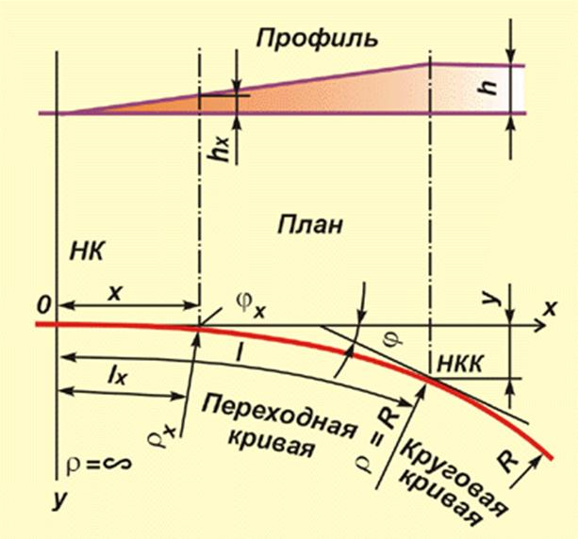

Рисунок 3. План и профиль кривого участка пути

В стеснённых условиях допускается устройство отводов возвышения без переходных кривых: либо на протяжении прямой, либо по 50% - на прямой и кривой (без соблюдения условия совпадения отводов возвышения и кривизны). При этом должны соблюдаться требования непревышения величины непогашенного ускорения 0,7 м/с2 и скорости его изменения 0,6 м/с3.

Длина переходной кривой определяется в зависимости от расчётной величины возвышения наружного рельса и от количества смежных главных путей.

На однопутных линиях и для наружного пути двухпутных линий длина переходной кривой (Lн) определяется по формуле:

$L_{н}$ = $\frac{h}{i}$

где h – расчётное возвышение наружного рельса в круговой кривой, мм

i – расчётный уклон отвода возвышения.

Для внутреннего пути двухпутной линии длина переходной кривой

$L_{в}$ = $\sqrt{24Rd+L_{н}^{2}}$

где d – уширение междупутья в кривой, м; R – радиус кривой, м.

Необходимые уширения междупутья на двух – и более путных участках определяются в соответствии с Инструкцией по применению габаритов приближения строений. В соответствие с этим определяются и длины переходных кривых.

Длина переходной кривой не должна быть меньше 20 м.

Крутизна отводов возвышения в переходных кривых должна соответствовать нормативным значениям, которые даны в Инструкции по текущему содержанию железнодорожного пути.

Таблица № 2

Допускаемые уклоны отвода возвышения наружного рельса в кривых

|  |  |  |
| --- | --- | --- |
| Максимальный уклон отвода возвышения (i), мм/м, не более | Допускаемая скорость поездов, км/ч | |
| пассажирских | грузовых |
| 1 | 2 | 3 |
| 0,9 | 200 | 90 |
| 1,0 | 180 | 90 |
| 1,1 | 160 | 90 |
| 1,2 | 140 | 90 |
| 1,4 | 120 | 90 |
| 1,5 | 110 | 90 |
| 1,6 | 100 | 90 |
| 1,7 | 95 | 85 |
| 1,8 | 90 | 80 |
| 1,9 | 85 | 80 |
| 2,1 | 80 | 75 |
| 2,3 | 75 | 70 |
| 2,5 | 70 | 65 |
| 2,7 | 65 | 60 |
| 2,9 | 55 | |
| 3,0 | 50 | |
| 3,1 | 40 | |
| 3,2 | 25 | |
| Более 3,2 | Закрытие движения | |

Уклоны отводов возвышения наружного рельса в кривых, измеряемые по наклону средней линии на отводе уровня, должны быть одинаковыми по всей длине переходной кривой. При превышении допускаемого уклона отвода возвышения наружного рельса на всей длине переходной кривой или ее части длиной не менее 30 м установленная скорость уменьшается, согласно таблице № 2, вплоть до закрытия движения поездов.

При несовпадении отводов возвышения наружного рельса кривой и кривизны, измеряемых соответственно по нулевым (средним) линиям на записи уровня и стрел, на величину более 20 м необходимость уменьшения установленной скорости движения поездов по данной кривой определяется по величине непогашенного ускорения aнп и скорости ее изменения $Ψ$.

Скорость изменения непогашенного ускорения, м/с3

где - разность непогашенных ускорений на длине отвода кривизны L, м (рисунок 4);

Vmax пасс - максимальная допускаемая скорость движения пассажирских поездов по кривой, км/ч.

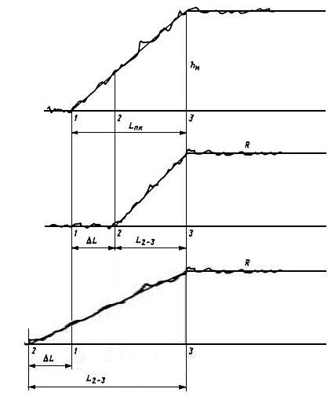

Рисунок 4. Пример несовпадения начала возвышения наружнего рельса с началом кривизны на ленте путеизмерителя

**Учебный вопрос 4.**

**Укороченные рельсы по внутренней нити и их расчёт**

В кривых участках пути рельсы наружной и внутренней нити имеют неодинаковую длину, так как внутренняя нить описана меньшим радиусом и поэтому короче наружной. Для того чтобы обеспечить расположение стыков рельсов обеих нитей по наугольнику, по внутренней нити наряду с рельсами нормальной длины укладывают укороченные. Такие рельсы выпускаются специально для кривых участков пути. При длине нормального рельса 25 м укороченные составляют 24,92 и 24,84 м, а при длине рельса 12,4 м— 12,46; 12,42 и 12,38 м. Получающиеся несовпадение стыков допускается на величину, не превышающую половину стандартного укорочения рельса. С целью сокращения числа рельсов в покилометровом запасе на каждой кривой принято использовать один тип укорочения.

Укорочение внутренней нити круговой кривой определяется по формуле

*Екк = S•lкк / R*

где, *S* – расстояние между осями рельсов, которое принимается 1600 мм;

*l*кк – длина круговой кривой;

*R* – радиус кривой.

Укорочение на части круговой кривой от конца переходной кривой определяется

*Еккх = S•lккх / R*

Укорочение на всей переходной кривой определяется по формуле

*Епк = S•lпк* /2*R*

Укорочение на части переходной кривой определяется

*Епкх = S•l* 2*пкх* /2*R•lпк = S•l* 2*пкх* /2*С*

где, С = *R•lпк* – параметр переходной кривой.

Суммарное укорочение по всей длине кривой равно

*Е = Екк + 2Епк*

Число укороченных рельсов принимается

*N = Е / Y*

где, Y – стандартное укорочение одного рельса (80 или 160 мм)

**Учебный вопрос 5.**

**Уширение междупутных расстояний в кривых**

При вписывании подвижного состава в кривую его тележки катятся по рельсам, огибая кривую, а кузов, поворачиваясь на шкворнях тележек, занимает положение по хорде, соединяющей шкворни тележек, при этом середина экипажа смещается внутрь кривой, а его концы – наружу кривой. Кроме того, при движении экипажа по кривой, имеющей возвышение наружного рельса, экипаж наклоняется внутрь кривой. Всё это уменьшает зазор между экипажем и сооружениями, находящимися у пути.

Поэтому габаритные расстояния от оси пути до внутреннего края опор, мачт, столбов и других сооружений, расположенных в кривых, а также габаритные расстояния между осями путей (междупутье) увеличивают, причём увеличение габаритных расстояний тем больше, чем меньше радиус кривой. Кроме того, при определении габаритных расстояний до сооружений, расположенных внутри кривой или междупутья, учитывают величину возвышения наружного рельса.

Изменения размеров габаритов приближения строений, расстояний между осями путей и от оси пути до внутреннего края опор, мачт, столбов и других сооружений в кривых участках пути установлены Указаниями по применению габаритов приближения строений.

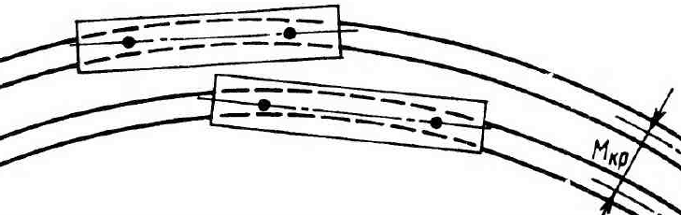

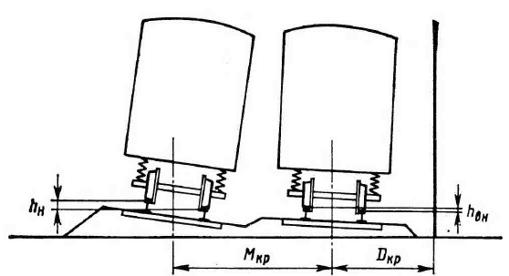

Рисунок 5. Невыгодное положение подвижного состава в кривой на двухпутном участке

**Учебный вопрос 6.**

**Определение расчетных стрел изгиба в круговых   
и переходных кривых**

Путь в плане должен соответствовать проектному положению. Положение пути в плане нормируется и оценивается, в зависимости от установленных скоростей движения поездов, по разности смежных стрел изгиба рельсовых нитей, измеряемых от середины хорды длиной 20 м в точках, размеченных через 10 м (рисунок 6), а в кривых радиусом 350 м и менее – хордой длиной 10 м в точках, размеченных через 5 м.

Расчетная стрела изгиба ($f$) в круговой кривой (мм) определяется по формуле:

$F=\frac{1000∙a^{2}}{8∙R}$

где: а - длина хорды, м;

R - радиус кривой, м.

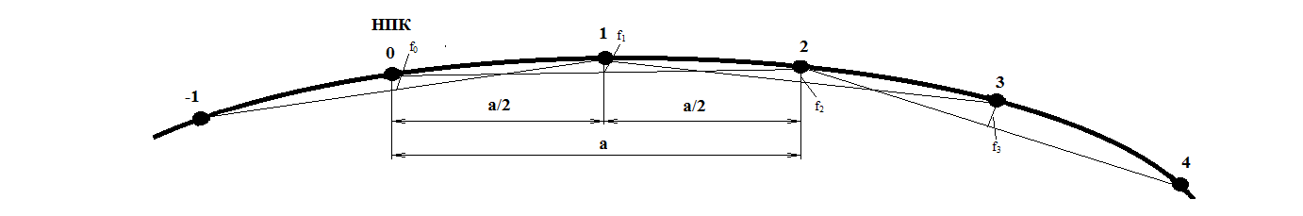

Рисунок 6. Схема промера стрел изгиба кривой

В переходной кривой стрела изгиба увеличивается равномерно от нуля до величины стрелы круговой кривой. Стрелы изгиба в пределах переходной кривой определяется по формуле:

$f_{пк}=\frac{F∙x}{l}$

где: $F$– стрела изгиба в круговой кривой, мм;

x – расстояния от начала переходной кривой до точки, в которой

определяется стрела изгиба, м;

$l$– длина переходной кривой, м.

Таблица № 3

Стрела изгиба в зависимости от радиуса кривой и длины хорды

|  |  |  |  |
| --- | --- | --- | --- |
| Радиус, м | Стрела изгиба, мм при хорде в м | | |
| 20 | 10 | 5 |
| 200 | 250 | 63 | 16 |
| 250 | 200 | 50 | 13 |
| 300 | 167 | 42 | 10 |
| 350 | 143 | 36 | 9 |
| 400 | 125 | 31 | 8 |
| 450 | 111 | 28 | 7 |
| 500 | 100 | 25 | 6 |
| 550 | 91 | 23 | 6 |
| 600 | 83 | 21 | 5 |
| 650 | 77 | 19 | 5 |